恒润股份优化创新激励制度(试行)

一、推行目的
为鼓励公司员工投身优化创新的积极性和创造性，奖励在公司优化创新工作中贡献突出、表现优异的员工，特制定本制度。
二、奖励范围
公司员工围绕公司生产经营中心工作开展优化创新取得的业绩，包括员工独立完成或与有关单位和人员合作完成的优化创新业绩，属下列情况之一者，按本制度给予奖励。
- 提出一项合理化建议提案并由优化创新管理委员会（以下简称管委会）采纳并推行成功，“合理化建议提案”的定义为以书面形式提出的对提高企业效率、节约成本、改善管理、拓展市场、技术革新、质量控制、优化环境、降低安全风险等方面有利于公司健康发展的任何建议或者设想，包括但不限于：1）行政、生产、“6S”等管理方法和业务流程的改进；2）生产工艺、操作方法、作业程序及工装设备等改进；3）产品品质的把控和改进；4）原材料、能源的节约及废料利用；5）完善财务统计、资源分配、应收帐款、市场培育维护和发展、材料供应链、运输交通、文化建设、餐饮、后勤、福利等方面的建议；6）企业环保、员工安全方面的提升意见；7）其它有利于本公司发展的各项改进事项。
- 完成一项解决公司生产经营难题的科研技术成果；
- 开发新产品、开辟和占领市场取得明显经济和社会效益的技术项目；
- 通过工艺、设备和改造以及配套辅助设施的开发改进，以提高产品质量，提高劳动生产率，降低成本,解决安全、环保问题的技术项目；
- 取得一项专利（根据专利等级进行奖励）；
- 实现一项行业技术创新或产品创新；
- 成功应用行业新技术、新工艺；
- 创一项行业新纪录，参加工人技工比赛获得名次。
- 对本制度提出修改意见，并得到采纳。
规定以下几类内容不属于受理范围：1）仅提出希望或无实质性内容；2）非建设性的意见；3）众所周知的事实或正在进行改进的事项(提出更有建设性意见除外)；4）已被提出或采用过，并仍在时效期内；5）由公司提出的整改要求或在指导下进行的整改工作（如有重大贡献可以追认）；6）经试行一段时间后才提出者（如效果显著，可以追认）；7）涉及专利侵权；8）不负责任的抱怨牢骚等。管委会在确认提案受理时必须进行确认，避免重复性提出。
三、奖励办法
1、对被采用的、可以直接计算经济价值的优化创新成果，奖励分为以下几个等级：

奖励等级 | 可节约或创造的价值 | 奖励额（含税）
一 | 提案（可与其他奖励重复） | 100元
二 | 1万元以下 | 每项200元或按照年节约或者创造价值的5%计奖（取高额度算法）
三 | 1-10万元 | 1000元以上
四 | 10-100万元 | 1万元以上
五 | 100-1000万元 | 10万元以上
六 | 1000万以上 | 100万元以上
附1 | 有关环保安全方面的提案措施 | 按实际情况重奖

2、难以直接计算经济价值的优化创新成果，应根据其作用大小、进步水平、可推广应用范围等方面，由公司优化创新管理委员会评定相应的奖励等级。
3、在公司各岗位职责范围内提出、实施的科技和管理优化创新项目，只要具有改进、创新因素，并取得经济效益的，均可按本办法奖励。
4、经评审确定作为技术储备的优化创新项目，可在第五等级的限额内酌情给予奖励，待项目应用后再按取得的经济效益大小评定相应的奖励等级。
5、优化创新项目获得奖励后，仍可参加其他公司评比。
6、不得窃取他人创意和成果，若有该类情况发生，经查实后收回项目奖金，并根据实际情况作出相应的处罚。
7、各级部门负责人要积极推行本制度，在优化创新项目的数量和质量上积极跟进。
四、组织与实施
1、公司成立优化创新管理委员会，由承立新担任主任，周洪亮为副主任，承天洋为秘书部常务秘书，各部门负责人和主管为管委会常务组员，负责各部门优化创新工作的管理，负责员工优化创新工作的评审。审核小组由秘书部根据项目情况组织相关部门人员组建。
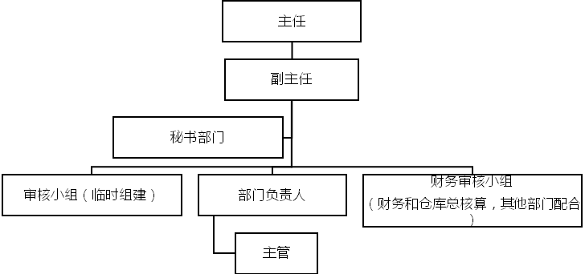

2、优化创新提案的提交、受理、实施、效果评估、工作流程和主要职责详见附件3《优化创新管理流程图》。
3、优化创新评审一年一评和一周一审。“一周一审”即：每周由管委会审核本周的《优化创新申报表》（见附件1），推动提案的完善和实施。“一年一评”即：员工于每年的12月填报《优化创新成果申报表》(见附件2)，经管委会对其科技创新成果进行确认，由管委员会按照公开、公正、严肃、严格的原则进行评审并确定奖励等级。需对每个通过审核项目做好记录和跟踪。
4、公司设立优化创新奖励基金，对优化创新奖励由基金支出，不纳入年薪和各单位工资总额。奖励情况记入个人档案，并作为本人考核的依据之一。
5、本次奖励办法在试行期间，若出现未提及特殊情况，由管委员会另行商议。
6、本制度自 年 月 日起试行。
恒润股份
年 月 日

附件1
优化创新项目申报表
编号：
项目概况 | 项目名称
项目概况 | 项目性质
项目概况 | 起止时间
申报人信息
姓名 |  | 部门岗位 | 年龄 | 项目分工
项目内容介绍：

附件
部门负责人批注确认： 受理 不受理 其他:________________________。
签字 ：
优化创新管理委员会意见：
主任审核确认：
签字：
日期：
注：
- 本申报表必须认真填写，表达明确严谨，数据准确真实。对于填写内容表达含糊不清，字迹潦草，手续不齐全等填写不合格的申报一概不予受理。
- 本申报填写一式两份。
- 本申报表填写不下时添加附页文件，可在“附页”一栏写明附页名称内容。
- 本申报表中“项目内容介绍”指：项目内容，预期成果，预期知识产权形成以及经济前景。
附件2
优化创新成果申报表
编号：
成果名称（编号） |  |  |  |  | 起始日期
项目人员名单
姓名 |  | 部门岗位 | 年龄 | 项目分工
申报依据：

附件
成果评估小组审核结果；

优化创新管理委员会主任批注：

签字；
年 月 日
注：
- 本申报表必须认真填写，表达明确严谨，数据准确真实。对于填写内容表达含糊不清，字迹潦草，手续不齐全等填写不合格的申报一概不予受理。
- “申报依据”包含：申报内容，项目成果，创新办法。
- 本申报填写一式两份。
- 本申报表填写不下时添加附页文件，可在“附页”一栏写明附页名称内容。
附件3
优化创新管理流程图
管理部门 | 管理流程 | 备注
- 员工  - 主管  - 部门负责人（副总）  - 秘书部  - 审核部  - 主任/副主任  - 项目组  - 秘书部  - 项目负责人  - 秘书部  - 审核部  - 财务小组  - 主任副主任 | 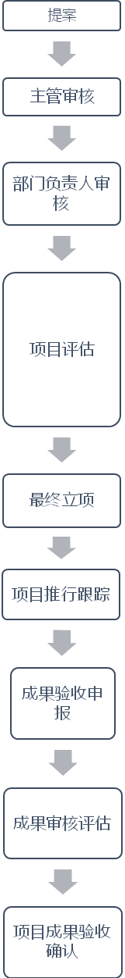 | - 员工按要求填写《优化创新项目申报表》。（有填写困难的可向部门主管寻求帮助，主管全力配合）  - 主管确认申报表填写格式是否正确，内容是否全面，描述是否清楚  - 部门负责人确认申报内容是否达到受理条件。  - 秘书部根据项目内容组织临时项目审核小组。  - 审核小组评估项目有效性，可行性和创新性。  - 若有需求，可为入围可执行项目安排执行团队。  - 确认入围项目和执行方案。  - 正式立项。  - 项目小组开始推行项目  - 秘书部和项目相关部门做好联合跟踪。  - 项目完成或年终审核时由项目组填写《优化创新成果申报表》  上交秘书部  - 秘书部组织审核小组、财务核算小组成立成果评估小组进行成果审核评估。  - 提交奖励提案。  - 相关部门总结经验方法。  - 验收项目成果  - 确认奖励提案。

